Отчёт по лабораторной работе №5

*дисциплина:операционные системы*

Мглинец Варвара

Содержание

# 1 Цель работы

Ознакомление с файловой системой Linux, её структурой, именами и содержанием каталогов. Приобретение практических навыков по применению команд для работы с файлами и каталогами, по управлению процессами (и работами), по проверке использования диска и обслуживанию файловой системы.

# 2 Шаг 1

1. Копирование файла в текущем каталоге. Скопируем файл ~/abc1 в файл april и в файл may

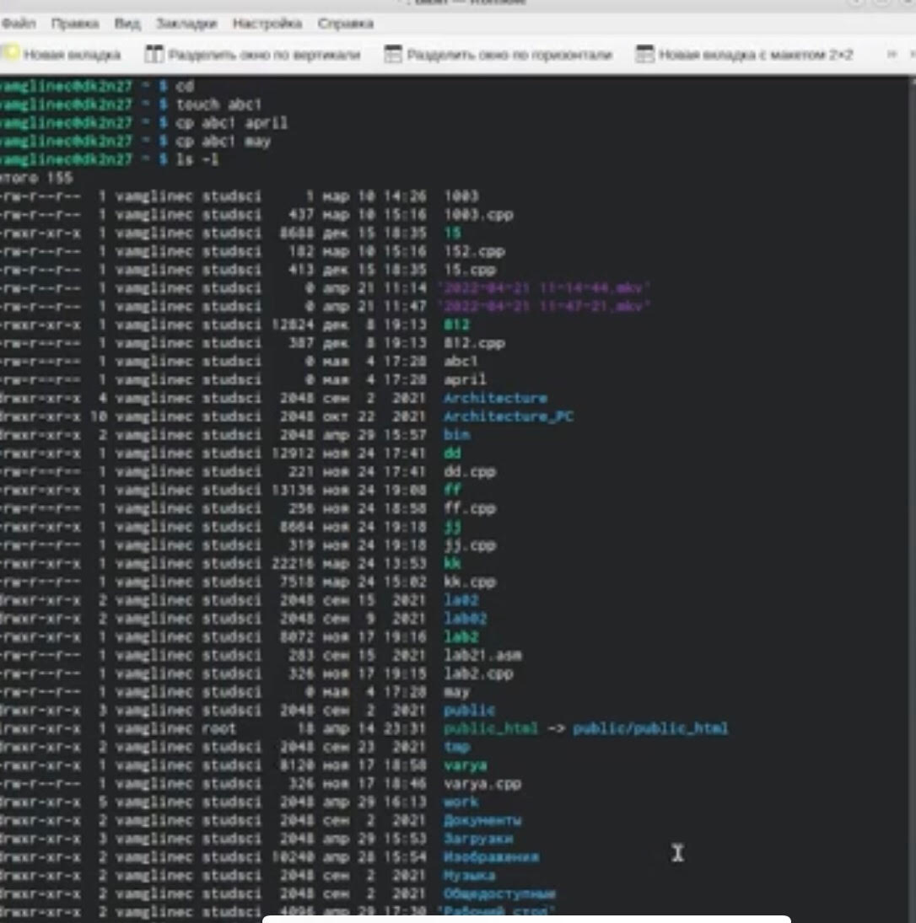

Рис. 1: Копирование файла в текущем каталоге.

2)Копирование нескольких файлов в каталог. Скопируем файлы april и may в каталог monthly. Для рекурсивного копирования каталогов, содержащих файлы, используется команда cp с опцией r.

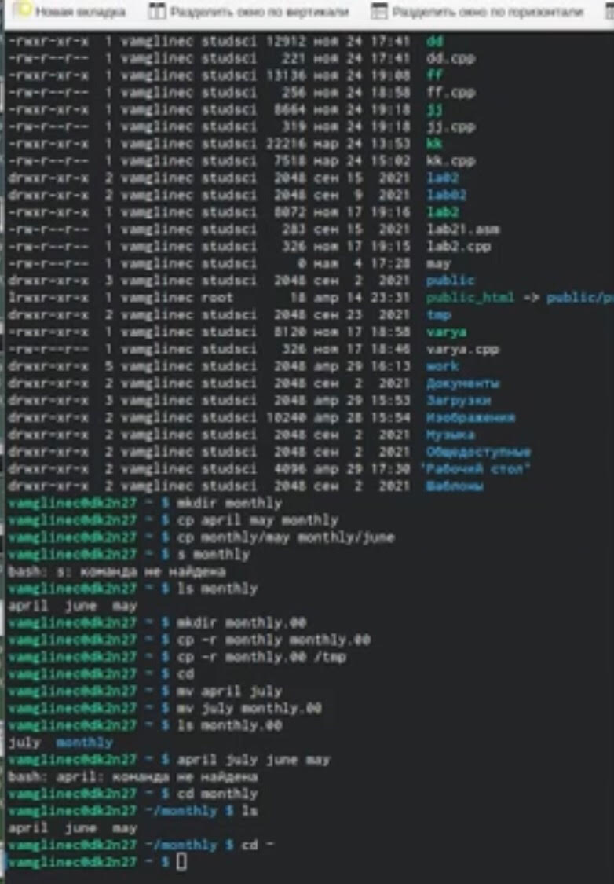

Рис. 2: Копирование нескольких файлов в каталог, копирование файлов в произвольном каталоге.

1. Переименуем файлов в текущем каталоге. Изменим название файла april на july в домашнем каталоге, перемещаем файл july в каталог monthly.00, переименовываем каталог monthly.00 в monthly.01, далее перемещаем каталог monthly.01 в каталог reports и переименовываем каталог reports/monthly.01 в reports/monthly. После этого создаём файл ~/may с правом выполнения для владельца и лишем владельца прав на выполнение. Далее создаём каталог monthly с запретом на чтение для членов группы и всех остальных пользователей и создаём файл ~/abc1 с правом записи для членов группы.

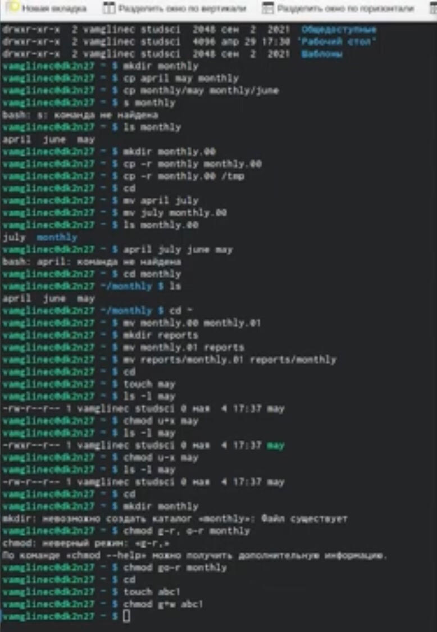

Рис. 3: Выполнение пункта 3

# 3 Шаг 2

1. Скопируем файл /usr/include/sys/io.h в домашний каталог и назовём его equipment.

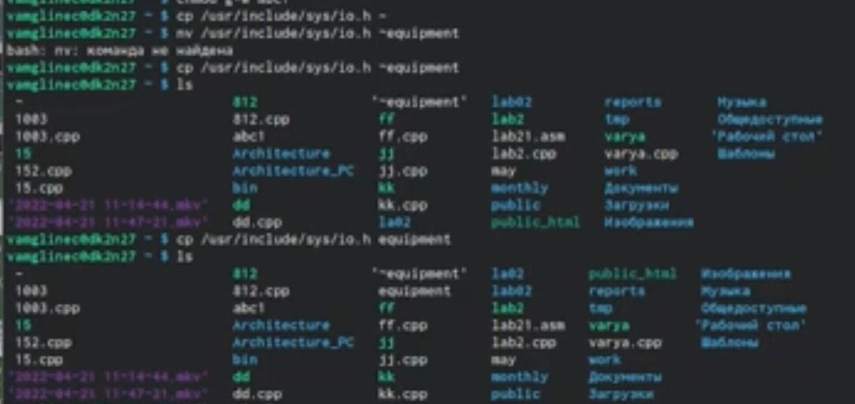

Рис. 4: Копирование файла

1. В домашнем каталоге создаём директорию ~/ski.plases.

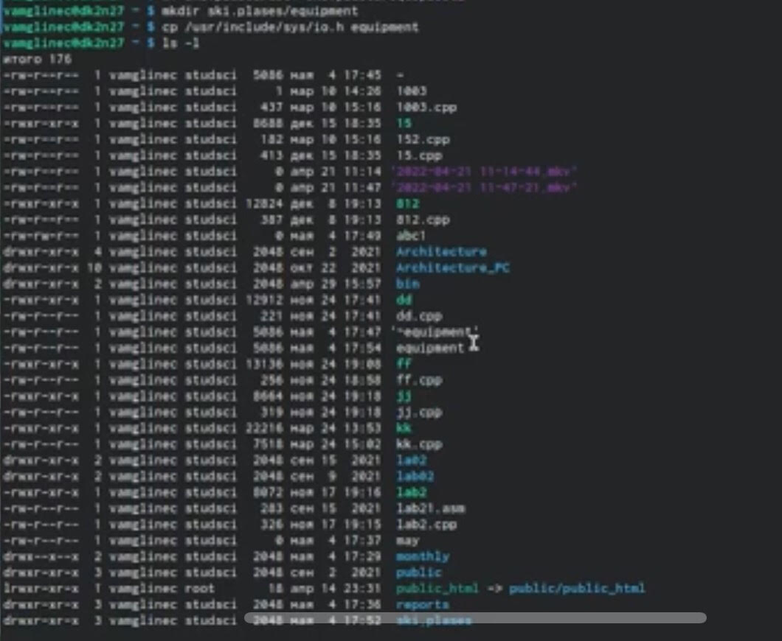

Рис. 5: Создание директории

1. Перемещаем файл equipment в каталог ~/ski.plases, переименовываем файл ~/ski.plases/equipment в ~/ski.plases/equiplist.Создаём в домашнем каталоге файл abc1 и копируем его в каталог ~/ski.plases, называем его equiplist2. Создаём каталог с именем equipment в каталоге ~/ski.plases Перемещаем файлы ~/ski.plases/equiplist и equiplist2 в каталог ~/ski.plases/equipment.

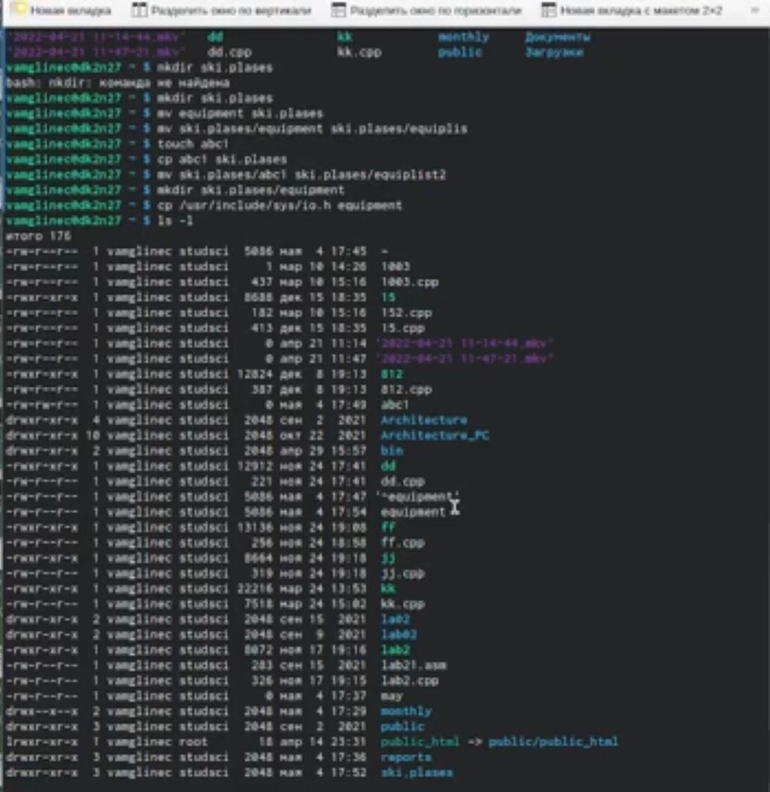

Рис. 6: Выполнение пункта 3

1. Создаём и переместите каталог ~/newdir в каталог ~/ski.plases и называем его plans.

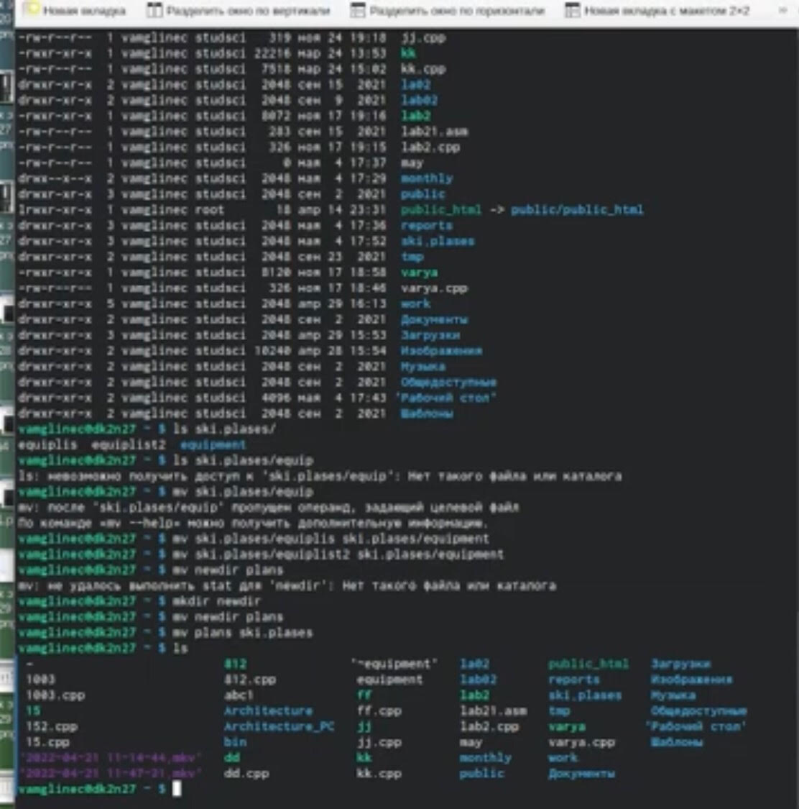

Рис. 7: Выполнение пункта 4

# 4 Шаг 3

Создаём нужные файлы и определяем опции команды chmod, необходимые для того, чтобы присвоить перечисленным ниже файлам выделенные права доступа, считая, что в начале таких прав нет:

* 3.1. drwxr–r– … australia
* 3.2. drwx–x–x … play
* 3.3. -r-xr–r– … my_os
* 3.4. -rw-rw-r– … feathers

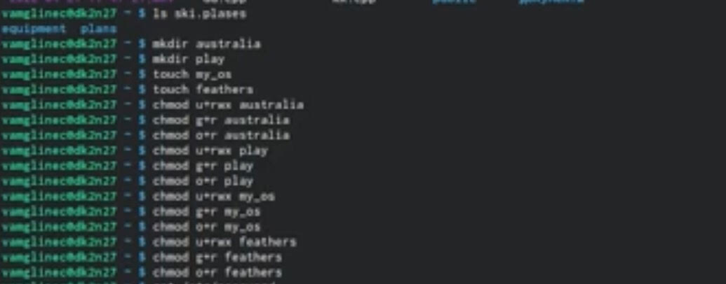

Рис. 8: Определение опции команды chmod

# 5 Шаг 4

1. Просматриваем содержимое файла /etc/password и копируем файл ~/feathers в файл ~/file.old, а после перемещаем файл ~/file.old в каталог ~/play.

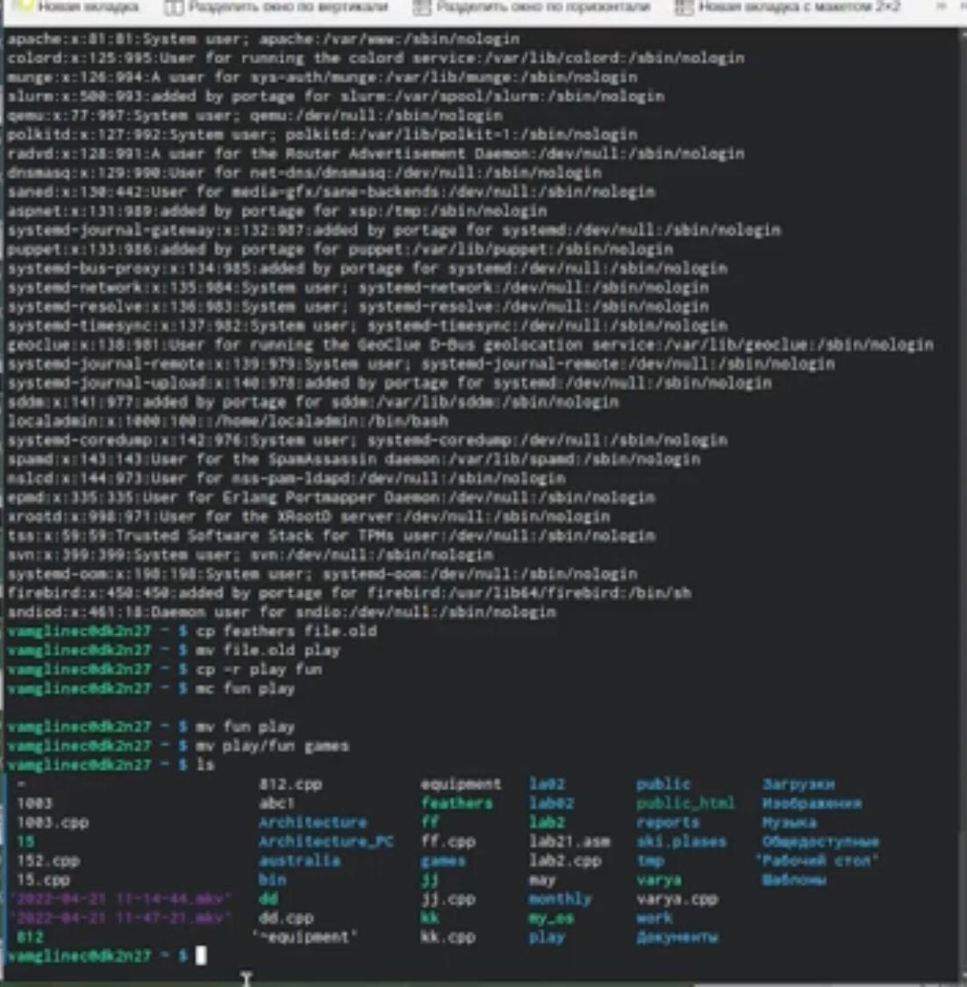

Рис. 9: Выполнение пункта 1

1. Копируем каталог ~/play в каталог ~/fun и перемещаем каталог ~/fun в каталог ~/play и называем его games.Лишаем владельца файла ~/feathers права на чтение, после даём владельцу файла ~/feathers право на чтение. Лишаем владельца каталога ~/play права на выполнение.Переходим в каталог ~/play.После возвращаем владельцу каталога ~/play право на выполнение.

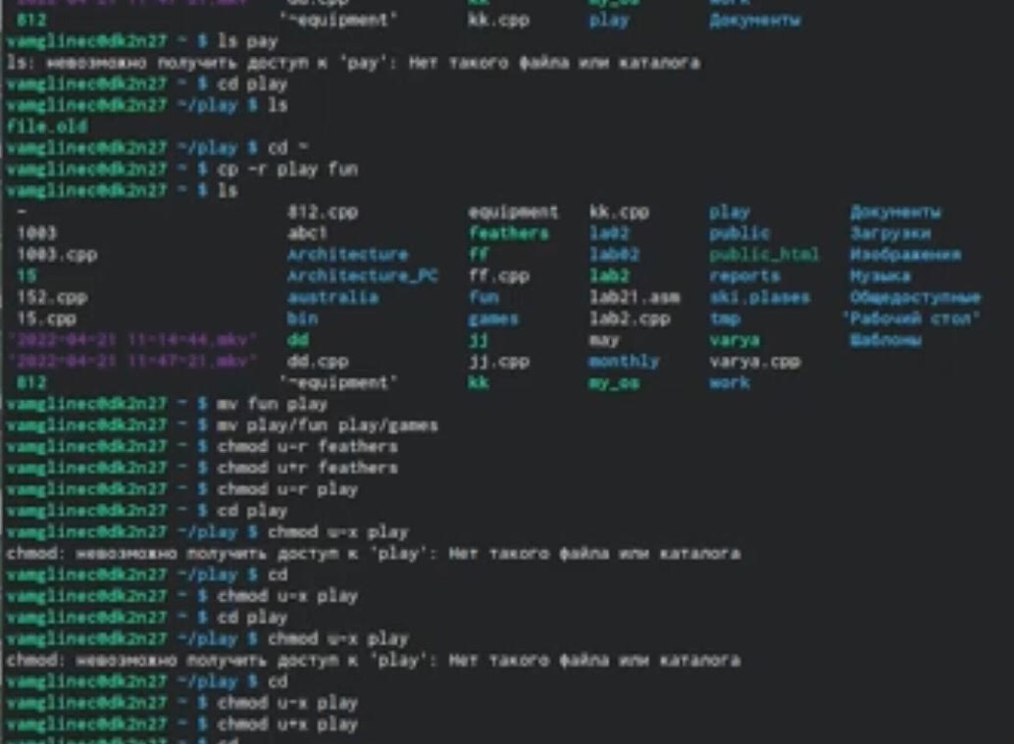

Рис. 10: Выполнение пункта 2

# 6 Шаг 5

Прочитаем man по командам mount, fsck, mkfs, kill

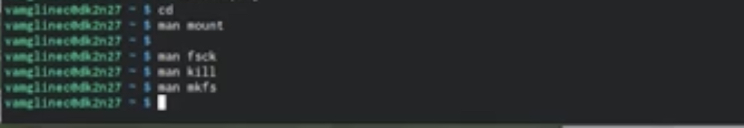

Рис. 11: Выполнение шага 5

# 7 Выводы

Я ознакомилась с файловой системой Linux, её структурой, именами и содержанием каталогов. Приобрела практические навыки по применению команд для работы с файлами и каталогами, по управлению процессами (и работами), по проверке использования диска и обслуживанию файловой системы.